МУНИЦИПАЛЬНОЕ КАЗЕННОЕ ОБЩЕОБРАЗОВАТЕЛЬНОЕ УЧРЕЖДЕНИЕ «ВЕРТИКОССКАЯ СРЕДНЯЯ ОБЩЕОБРАЗОВАТЕЛЬНАЯ ШКОЛА» КАРГАСОКСКОГО РАЙОНА ТОМСКОЙ ОБЛАСТИ

СЦЕНАРИЙ ВНЕКЛАССНОГО МЕРОПРИЯТИЯ
«ПЕРЕХОДИМ ВО ВТОРОЙ»

Целевая аудитория: учащиеся 1 класса и родители.

Автор: Гусева Надежда Николаевна, учитель начальных классов

Вертикос 2017
Цель: Обобщение приобретенных в 1 классе знаний в игровой деятельности.
Задачи:
- Формировать положительное отношение к учению и к познавательной деятельности.
- Создавать условия для эмоционально-личностного благополучия обучающихся.
- Создавать доброжелательную атмосферу в сообществе ШКОЛА - СЕМЬЯ.
- Развивать творческие способности и умение сотрудничать.
Оборудование: музыкальный центр, медиапроектор, презентация с игровым полем (Приложение 1), аудиофайлы, экран, листы А-3 для рисования, фломастеры.
Методические рекомендации
Мероприятие рекомендовано провести в классе или в актовом зале: необходимо организовать рабочие места для первоклассников для работы в группах (в малокомплектной школе – для работы в парах), доска, места для зрителей (родители, гости). Оформление: воздушные шары. Заставка для экрана.
Сценарий разработан для итогового внеклассного мероприятия в первом классе. Обучающиеся в произвольном порядке открывают игровое поле, отгадывают, что это за предмет и выполняют задания. Задания представлены по 8 учебным предметам 1 класса. По музыке можно выбрать любую песню, которая нравится первоклассникам. Желательно чтобы песня была связана с семьей и во время исполнения на экране идет демонстрация презентации, подготовленная во время учебного года.
В сценарии даны ссылки для скачивания фонограммы для исполнения песен.

Сценарий «ПЕРЕХОДТМ ВО ВТОРОЙ»

Зрители занимают места в зале. Звучит песня «Чему учат в школе». Дети входят и выстраиваются у доски.
Ученик 1
Сегодня день торжественный у нас,
Он, знаю, никогда не повторится.
Хоть много предстоит еще учиться,
Но самый главный – это первый класс.

Ученик 2
Учились мы читать, писать,
Ответы полные давать.
Умеем мы теперь дружить
И этой дружбой дорожить.

Ученик 3
Как трудно было в первый раз
Прийти в свой самый первый класс.
Теперь все страхи позади,
Не возвратятся к нам они.

Ученик 4
Учили с вами мы, друзья,
Наш алфавит от А до Я…
Большая сила в буквах есть,
Когда мы можем их прочесть.

Исполняется песня «ЧЕМУ УЧАТ В ШКОЛЕ». (http://x-minus.me/track/2409/чему-учат-в-школе - музыка)

Чему учат в школе
Буквы разные писать
Тонким пёрышком в тетрадь
Учат в школе, учат в школе,
Учат в школе.
Вычитать и умножать,
Малышей не обижать
Учат в школе, учат в школе,
Учат в школе.
Вычитать и умножать,
Малышей не обижать
Учат в школе, учат в школе,
Учат в школе.
К четырём прибавить два,
По слогам читать слова
Учат в школе, учат в школе,
Учат в школе.
Книжки добрые любить
И воспитанными быть
Учат в школе, учат в школе,
Учат в школе.
Книжки добрые любить
И воспитанными быть
Учат в школе, учат в школе,
Учат в школе.

(Дети под музыку занимают места за партами, образуя 4 пары (группы))
Учитель: Ребята, сегодня у нас с вами последний урок в первом классе. Он будет совсем необычным. За один урок мы с вами побываем почти на всех предметах, которые изучали в 1 классе. Вам предстоит поделиться своими знаниями и показать гостям чему вы научились в 1 классе. Вы будите по очереди открывать фишки на презентации, отгадывать предмет по иллюстрации и делиться своими знаниями по предмету (Приложение 1). Давайте договоримся, что открывать можно любую фишку кроме восьмой. Восьмую фишку мы откроем последней.
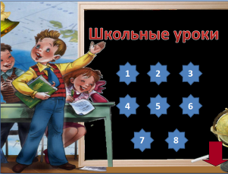
(Дети в произвольном порядке открывают фишку и по картинке, доказывая свой выбор, определяют предмет. Читают соответствующее стихотворение и выполняют задание.)

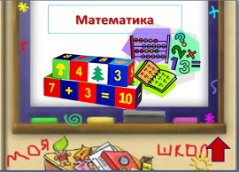
- Математика:
Ученик 1
Мы знаем буквы, знаем слоги,
Умеем говорить, читать.
И постепенно, понемногу
Мы научились все считать.
Математика повсюду –
Глазом только поведёшь,
И примеров разных груду
Ты вокруг себя найдёшь.
Математика сложна, но скажу с
Математика нужна всем без исключения.

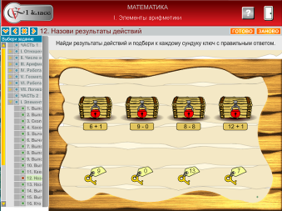
(Дети выполняют задание на карточках индивидуально, а затем проверяют по интерактивной доске. Интерактивное пособие по математике для 1 класса Начальная школа XXI века)

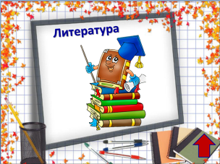
- Литература:
Ученик 1
Как хорошо уметь читать!
Не надо к маме приставать.
Не надо бабушку трясти:
«Прочти, пожалуйста! Прочти!»
Не надо умолять сестрицу:
«Ну, прочитай ещё страницу!»
Не надо звать, не надо ждать,
А можно взять и прочитать.
Учитель:
Ребята, я вам прочитаю стихотворные строки, а вам необходимо определить о каком произведении говорится в нем – нужно назвать произведение (назвать автора и заголовок).
1) А дорога далека.
А дорога нелегка,
Сесть бы на пенек,
Съесть бы пирожок. ( «Маша и медведь» русская народная сказка).
2) Ах ты, Петя- простота,
Сплоховал немножко:
Не послушался кота,
Выглянул в окошко. ( «Петух и Лиса» русская народная сказка)
3) Всех на свете он добрей,
Лечит он больных зверей.
Он известен, знаменит.
Добрый доктор… («Айболит» К.И. Чуковский).
4) Возле леса на опушке
Трое их живет в избушке.
Там три стула и три кружки,
Три кровати, три подушки.
Угадайте без подсказки,
Кто герои этой сказки? («Три медведя» русская народная сказка). 5) Я по коробу скребён,
По амбару метён,
Я в печке печён,
На сметане мешён.
На окошке стужён.
Круглый бок, румяный бок,
Это сказка — ... («Колобок» русская народная сказка)

6) Бабушка девочку очень любила.
Шапочку красную ей подарила.
Девочка имя забыла своё.
А ну, подскажите мне имя её. («Красная Шапочка» Ш. Перро)
7) Колотит да колотит
По тарелке носом,
Ничего не проглотил
И остался с носом. («Лиса и журавль» русская народная сказка)
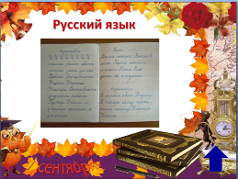
3. Русский язык:
Ученик 3
Любимая родная речь!
Все мы должны её беречь.
Родную речь мы любим, знаем
И много книжек мы читаем.
И лучшей речи нет на свете,
Родную речь все любят дети.
Учитель учит нас читать,
Родную речь не забывать.
И чтобы хорошо учиться,
Нам надо много потрудиться.
Учитель: Ребята, сейчас необходимо вспомнить правила работы в паре (группе). ( Обучающиеся рассказывают правила работы в паре (группе)). Молодцы, вы хорошо знаете правила работы в паре.
А теперь задание. У вас на партах в конвертах рассыпавшиеся пословицы, их нужно собрать и объяснить значение.
(Каждая пара составляет пословицу, прикрепляет на доску и объясняет её смысл.)
- Делу время, а потехе час.
- Правда в огне не горит и в воде не тонет.
- Декабрь году конец, а зиме начало.
- Семь раз отмерь, один отрежь.

4. Физкультура
Ученик 4
Что такое физкультура?
Тренировка и игра.
Что такое физкультура?
Физ, и -куль, и -ту, и -ра.
(Физкультминутка «Три кота»)
5. Окружающий мир
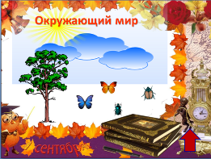
Ученик 5
Посмотри, мой юный друг,
что находится вокруг:
Небо светло-голубое,
солнце светит золотое,
Ветер листьями играет,
тучка в небе проплывает,
Поле, речка и трава, горы,
воздух и листва,
Птицы, звери и леса, гром,
туманы и роса,
Человек и время года – это всё вокруг – природа!

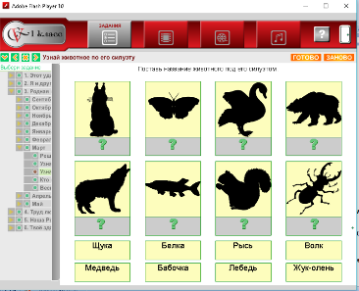
(Работа на интерактивной доске. Март – узнай животных по силуэту.ЭОР)
Учитель: Посмотрите на экран и выполните задание по цепочке.

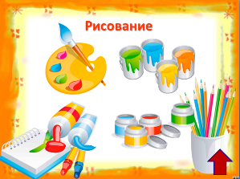
Рисование
Ученик 6
Над бумажным над листом
Машет кисточка хвостом.
И не просто машет,
А бумагу мажет,
Красит в разные цвета.
Ах, какая красота!

Учитель:
Это очень просто, дети,
Все нарисовать на свете.
Нам понадобится с вами
Карандаш и лист бумаги.
Мы с тобою целый мир
На бумаге создадим.
(Нарисовать корову командой)
Учитель: Каждая команда сейчас будет рисовать корову. Каждый участник рисует одну деталь и передает маркер товарищу. К командам прошу присоединиться родителей. (Родители вместе с первоклассниками рисуют корову на листе формата А-3 и прикрепляют рисунок на доску.)

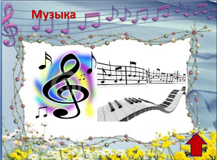
Музыка
Ученик 7
Ура! На тропке узенькой
Встречаются порой
Стихотворенье с музыкой,
Как парочка весной…
Учитель: Сейчас ребята исполнят свою любимую песню.
(Песня «Лучше папы друга нет», http://x-minus.me/track/26318/лучше-папы-друга-нет - музыка)
Лучше папы друга нет (Во время исполнения на экране презентация «Лучше папы друга нет», подготовленная к 23 февраля совместно с первоклассниками)
1.Был когда-то папа маленьким, как я,
И пускал кораблик плавать вдоль ручья,
А кораблик этот унесла вода,
Так он и остался в детстве навсегда.
пр.: Лучше папы друга нет, поверьте,
Рядом и в кино, и на концерте,
Даже в зоопарк не интересно
Без него идти.
И недаром мы решили с мамой,
Что мой папа добрый самый-самый,
Что нигде другого вот такого
Просто не найти.
2.Очень мы похожи, я и папа мой,
Жду я чтоб скорее он пришёл домой,
Книжки почитаем мы наверняка
Дедушки Корнея или Маршака.
пр.: Лучше папы друга нет, поверьте,
Рядом и в кино, и на концерте,
Даже в зоопарк не интересно
Без него идти.
И недаром мы решили с мамой,
Что мой папа добрый самый-самый,
Что нигде другого вот такого
Просто не найти.
3.Мне во всём охота папе подражать,
Даже ложку так же за столом держать,
С папой мы играем, шутим и поём,
Веселее вдвое, если мы вдвоём.
пр.: Лучше папы друга нет, поверьте,
Рядом и в кино, и на концерте,
Даже в зоопарк не интересно
Без него идти.
И недаром мы решили с мамой,
Что мой папа добрый самый-самый,
Что нигде другого вот такого
Просто не найти.
И недаром мы решили с мамой,
Что мой папа добрый самый-самый,
Что нигде другого вот такого
Просто не найти.

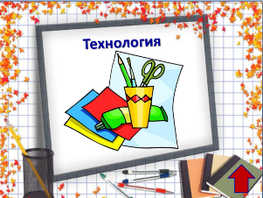
Технология
Ученик 8
Учитель: На партах у вас листы с надписями «1 класс» и «2 класс» и большие конверты с картинками. Ваша задача: подумать какие должны у вас получиться открытки, выбрать необходимые картинки и выполнить аппликацию. (в конверте: школьные предметы, игрушки, надписи «Прощай», «Здравствуй»
(Составить открытку. Используя предложенные элементы составить открытку. В итоге получается плакат «Прощай 1 класс! Здравствуй 2 класс!»)
Учитель: Ребята прикрепите свои открытки на доску.
(Первоклассники прикрепляют открытки и остаются у доски.)
Ученик 1
Вот и закончился год наш учебный.
Не зовите вы нас «первоклашки».
Стали туфли малы нам и кеды,
И короткими стали рубашки.
Ученик 2
Мы читали, писали, считали,
Шили, клеили и рисовали,
Пели песни: про всё на свете –
Ведь мы очень весёлые дети!
Ученик 3
Мы прощаемся с первым классом.
Лето, лето, – мы рады тебе!
Отдохни от нас, милая школа,
Мы вернёмся к тебе в сентябре.
Учитель: Вот и закончили мы с вами 1 класс. Впереди вас ждет много интересного.
Финальная песня (http://x-minus.me/track/124804/голубой-вагон - музыка)
Праздник наш сегодня завершается,
С грамотою подружились мы
Наши мамы пусть не беспокоятся,
С радостью придем мы во второй.
Припев:
Солнышко ласково в небе улыбается
Детские песенки слышим там и тут,
В лучшее, в лучшее каждому верится
С вами простимся мы до осени сейчас
(Первоклассники занимают свои места)
Учитель: Вот и подошел к концу первый ваш учебный год. Жизнь нашего класса была интересной и насыщенной. Я предлагаю вам на прощание пролистать странички нашей школьной жизни, посмотреть ролик. (Ролик о жизни класса.)
Ученик: А что мы тут еще стоим? Ведь у нас уже каникулы начались!
Все: Ура!!!
Учитель: Спасибо всем за работу. А теперь я вас приглашаю в школьную столовую на чаепитие.

Источники:
- http://x-minus. - фонограмма к песням, слова песен.
- http://ilovedomain.ru/18508 - стихотворения о 1 классе
- http://chto-takoe-lyubov.net/stikhi-o-lyubvi/kollektsii-stikhov/7193 - стихотворения о прощании с 1 классом
- http://kidsclever.ru/blog/stihi-o-shkolnyh-predmetah - стихотворения о школьных предметах
- Электронный образовательный ресурс для работы в классе; Математика:, 1 класс; «Вентана-Граф», 2012
- Электронный образовательный ресурс для работы в классе, Окружающий мир 1 класс, «Вентана-Граф», 2011

